Счетчик газа СГБМ-1.6
Изготовитель: ООО ПКФ "Бетар" (г.Чистополь)
Назначение: Счетчик газа СГБМ-1,6 предназначен для измерения объема газа при учете потребления газа индивидуальными потребителями.
Основная нагрузка: 4-х комфорочные газовые плиты с духовкой.
Счетчик эксплуатируется при температуре окружающего воздуха от минус 10°С до 50°С, относительной влажности воздуха не более 95% при температуре 35°С.
Счетчик имеет отсчетное устройство в виде ЖКИ, на котором цифры слева до точки показывают объем газа в кубических метрах, а три цифры после точки соответственно в десятых, сотых и тысячных долях кубического метра.
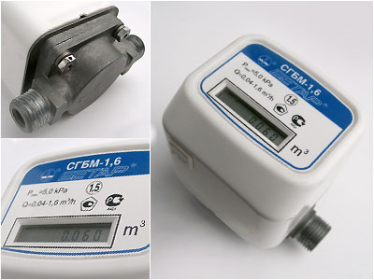
Питание счетчика газа осуществляется от литиевой батареи, обеспечивающей работу счетчика в течении не менее 12 лет с даты выпуска.
Технические характеристики газового счетчика СГБМ-1.6
Параметры | СГБМ-1,6
Диаметр условного прохода Ду [мм] | 15
Для подключения счетчика к газопроводу  на корпусе имеется резьба (по ГОСТ 6357-81) | 1/2
Давление измеряемой среды, не более [кПа] | 5,0
Диапазон измерения расхода газа
от Q_{min} [м³/ч] | 0,04
до Q_{max} [м³/ч] | 1,6
Пределы допускаемой относительной погрешности [%]
в диапазоне от Q_{min} до 0,2 Q_{max} | 3
в диапазоне от 0,2 Q_{max} до Q_{max} | 1
Межповерочный интервал | 12
Масса счетчика, не более [кг] | 0,67
Габаритные размеры, мм. | 70х77х79
Средний срок службы счетчика [лет] | 12

